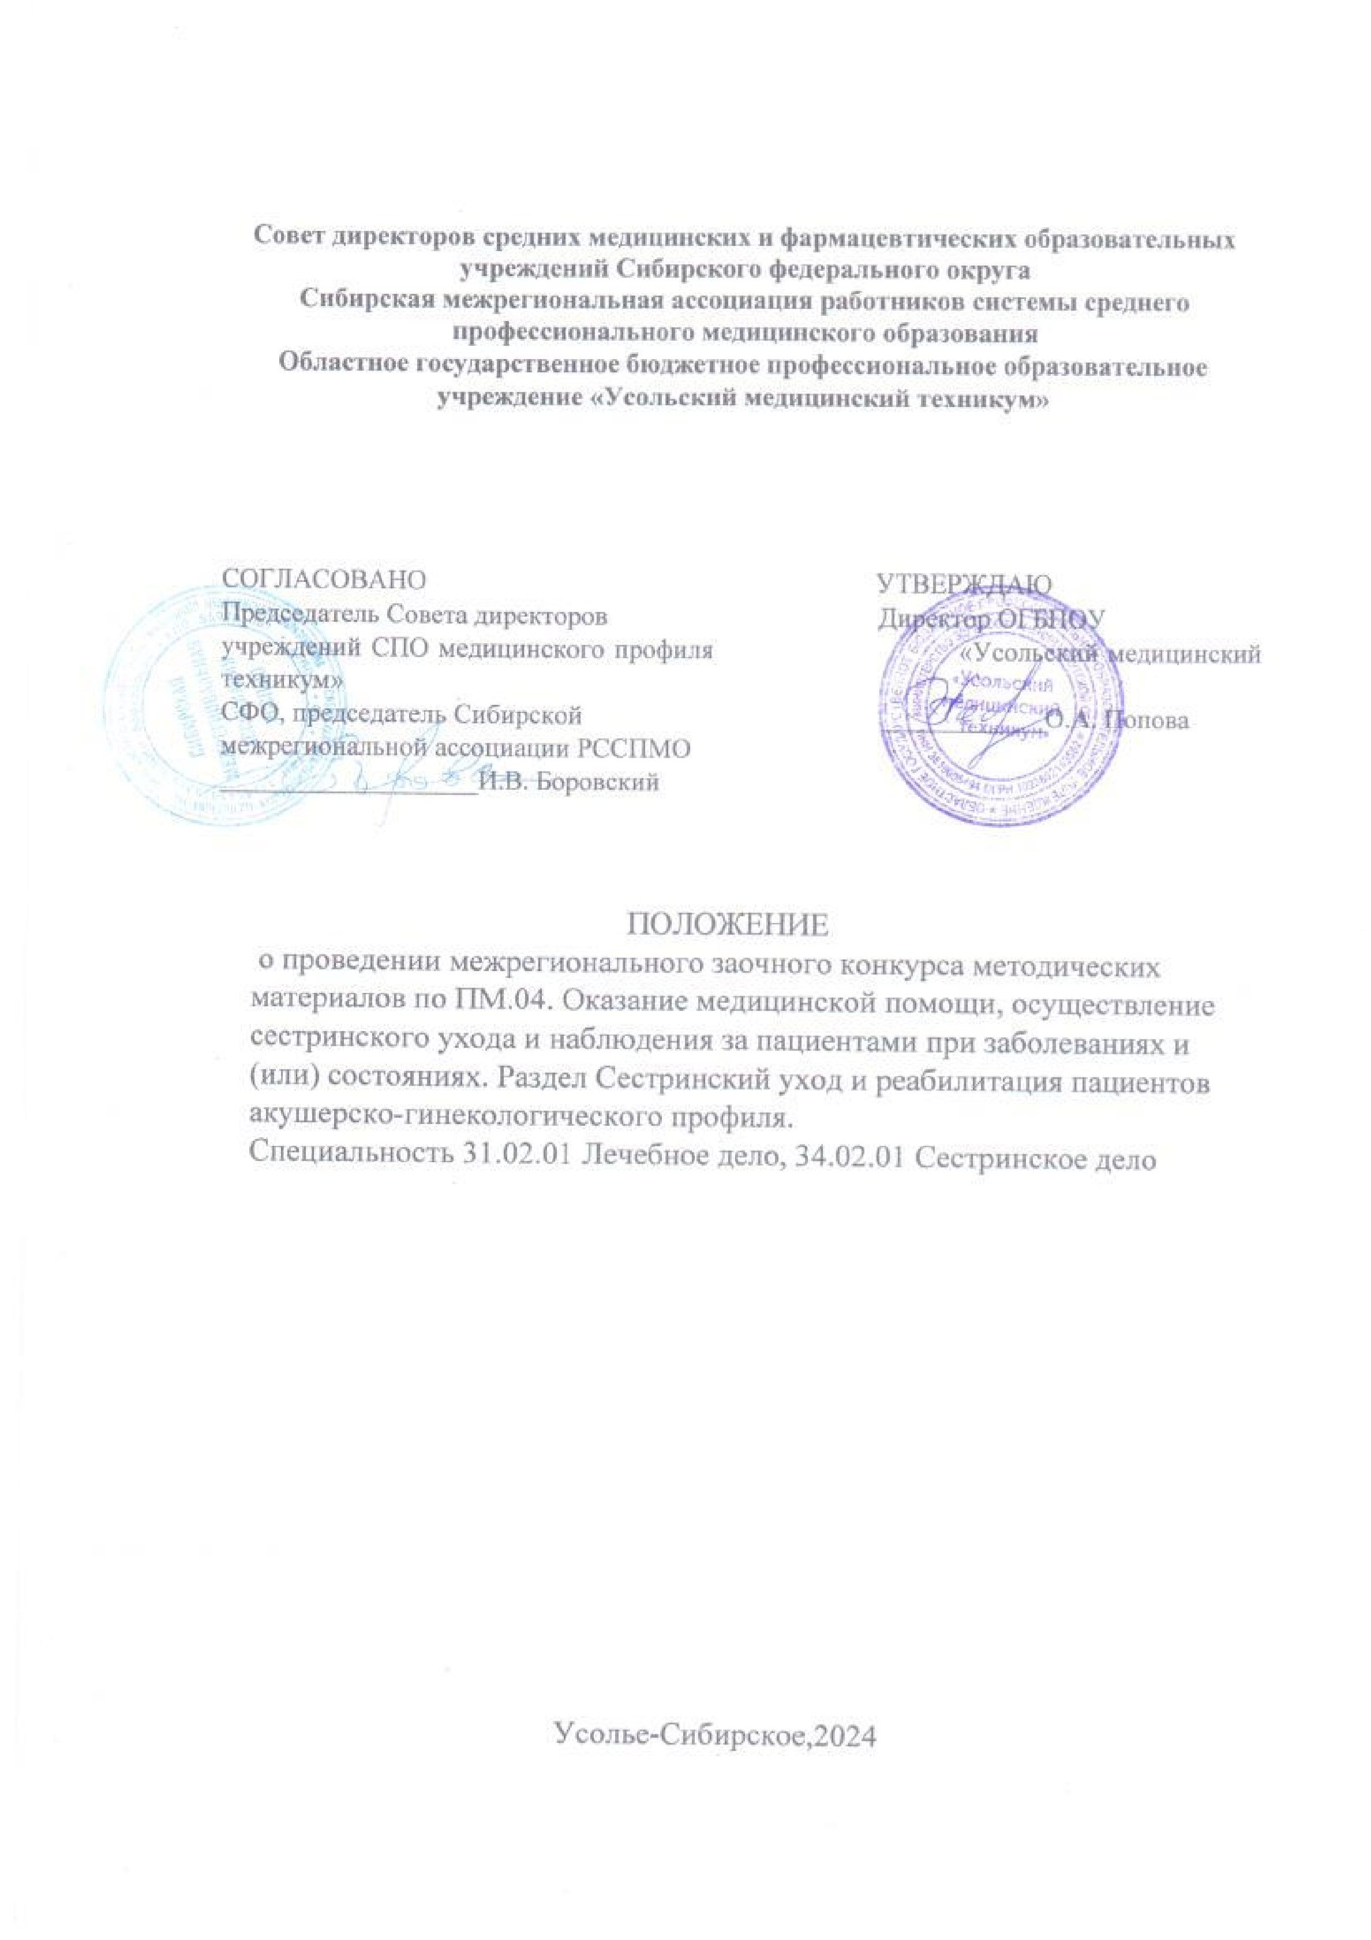
1.Общие положения

1.1. Настоящее Положение определяет статус, цели и задачи, порядок организации и проведения межрегионального заочного конкурса методических материалов по ПМ.04. Оказание медицинской помощи, осуществление сестринского ухода и наблюдения за пациентами при заболеваниях и (или) состояниях. Раздел Сестринский уход и реабилитация пациентов акушерско-гинекологического профиля.
(далее Конкурс).
1.2. Участие в конкурсе заочное и бесплатное.
1.3. Цель конкурса: повышение качества подготовки специалистов среднего медицинского звена через улучшение качества методического обеспечения образовательного процесса.
1.4. Задачи конкурса:
-повышение эффективности образовательного процесса путем внедрения и использования педагогическим составом инновационных технологий;
-выявление авторов, обладающих высоким научно-методическим потенциалом по созданию учебных материалов нового поколения, ориентированных на достижение качественно новых образовательных результатов;
-стимулирование творческой активности преподавателей, развитие творческого потенциала и повышение профессиональной квалификации педагогов;
-обобщение и распространение передового педагогического опыта.
2. Порядок организации и проведения Конкурса
2.1. Конкурс проводится на безе ОГБПОУ «Усольский медицинский техникум» в заочной форме.
2.2. Для организации и проведения Конкурса создается организационный комитет:
- Константинова Е.И, преподаватель первой квалификационной категории МДК 02.01.6 Сестринский уход в акушерстве и гинекологии
Молчанова Ю.В., заместитель директора по организационно-методической работе
2.3. Оргкомитет выполняет следующие функции:
-разрабатывает положение о порядке организации и сопроводительную документацию Конкурса;
определяет сроки проведения;
устанавливает порядок проведения; осуществляет прием заявок на участие;
формирует состав жюри и обеспечивает его работу.
2.4. Жюри Конкурса определяет список победителей и призеров и составляет протокол об итогах Конкурса. Решение жюри пересмотру не подлежит.
З. Участники конкурса и порядок представления материалов
3.1. Принять участие в Конкурсе могут преподаватели средних медицинских и фармацевтических образовательных учреждений, осуществляющие специальности 34.02.01 Сестринское дело, 31.02.01 Лечебное дело.
3.2. Конкурсные работы должны быть авторскими, разработанными непосредственно участниками Конкурса. В конкурсе принимают участие работы, выполненные индивидуально или авторским коллективом (не более двух человек).
З .3. Номинации Конкурса:
-Лучшая методическая разработка практического занятия;
-Лучшая методическая разработка теоретического занятия;
-Лучшие методические указания к самостоятельной работе студента;
-Лучшая рабочая тетрадь;
-фонд оценочных средств по МДК.
- 4. Количество конкурсных работ, представляемых от одной организации не ограничено.
  - Структура методической разработки должна включать следующие компоненты:
-титульный лист, на котором указывается полное наименование образовательного учреждения, тема работы, фамилия, имя, отчество автора, должность;
-пояснительная записка, которая содержит необходимую информацию:
обоснование актуальности методической разработки;
обоснование применяемых педагогических технологий;
краткое описание ожидаемого результата от использования данной методической разработки;
- Основная часть, которая включает обязательные компоненты структуры и содержания:
- тема;
- цели;
межпредметные и внутрипредметные связи;
-медиаприложение — компьютерная презентация (если предусматривается);
-перечень литературы и других информационных источников, (приводится алфавитном порядке в конце методической разработки).
  - Конкурсные материалы представляются в электронном варианте при соблюдении параметров: формат А4 (поля — 2 см), шрифт TimesNewRoman, кегль 12, через 1,0 интервала в редакторе Word для Microsoft). Для приложений, в том числе презентаций для медиаподдержки учебного занятия, форма — свободная.
  - Все методические материалы должны быть собраны в электронньй пакет (в виде электронной папки).
  - Присланные на Конкурс работы могут быть прорецензированы по запросу участника.
  - Участники Конкурса должны соблюдать Закон Российской Федерации «О защите авторских и смежных прав» и указывать ссылки на источники информации. Ответственность за нарушение сторонних авторских прав несет автор конкурсной работы.
  - Для участия в Конкурсе необходимо прислать на электронный адрес оргкомитета yuliyabebina@mail.ru заявку в установленной форме (Приложение А, заполняется в электронном варианте), конкурсные материалы (с пометкой «На Конкурс Реабилитация пациентов акушерско-гинекологического профиля») до 21 апреля 2024 года включительно. Экспертиза представленных материалов членами жюри конкурса в срок с 22.04.2024-по 26.04.2024.И подведение итогов Конкурса не позднее 30.04.2024. В случае несоблюдения сроков Организатор имеет право не принимать материалы участников. При получении конкурсных материалов будет выслано уведомление о их получении в течение рабочего дня. Отправка заявки на участие подразумевает согласие на обработку персональных данных участника.
4. Подведение итогов конкурса
4.1 Критериями оценки являются:
№ | Критерии оценки конкурсных материалов | Максимальное количество баллов за критерий
1 | Соотношение с образовательными результатами, определенными ФГОС СПО по специальности | 5
2 | Универсальность разработки ( использование общепринятой терминологии, норм, стандартов, правил) | 5
3 | Сложность (объем, структурированность работы, разнообразие заданий и уровень их сложности) | 5
4 | Разнообразие форм, методов, приемов обучения | 5
5 | Разнообразие форм и методов контроля, критериев оценивания, наличие эталонов ответа | 5
6 | Наличие правильно оформленного списка литературы и используемых источников | 5
7 | Логичность и последовательность изложения | 5
8 | Эстетичность оформления | 5
9 | Практические результаты апробации (при наличии) | 5
10 | Наличие положительной рецензии (при наличии) | 5
4.2 Результаты оценки работ ранжируются по убыванию суммы баллов, после чего из ранжированного перечня выделяются 3 лучших результата. Авторами методических материалов, получившим по итогам Конкурса наибольшую сумму баллов, присваиваются соответственно 1-е, 2-е, 3-е место. Жюри конкурса может учреждать дополнительные номинации.
4.3 Победитель и призеры Конкурса награждаются дипломами. Всем остальным выдаются сертификаты участников от имени организатора Конкурса. Методисты, осуществляющие методическую помощь при разработке конкурсных материалов, награждаются благодарственными письмами.
4.4 Весь наградной материал будет размещен в электронном виде.

Приложение 1
Заявка на участие в межрегиональном заочном конкурсе методических материалов по профессиональным модулям специальностей 31.02.01. Лечебное дело, 34.02.01 Сестринское дело ПМ.04. Оказание медицинской помощи, осуществление сестринского ухода и наблюдения за пациентами при заболеваниях и (или) состояниях. Раздел Сестринский уход и реабилитация пациентов акушерско-гинекологического профиля
Полное наименование учебного заведения
Ф.И.О методиста( полностью без сокращений)
Ф.И.О преподавателя-участника (полностью без сокращений)
Название работы
Название направления

